Nieuwsbrief
 | @Cobbenhagen_sport  @Cobbenhagenlyceum |  | Cobbenhagen Sport  Cobbenhagenlyceum
COBBENHAGEN SPORT September 2019, jaargang 3 – nr. 1

Nieuwsbrief
Voor u ligt een extra nieuwsbrief van Cobbenhagen Sport van het schooljaar 2019 - 2020.
Nieuwe ronde, nieuwe kansen
Het schooljaar is weer begonnen. De leerlingen uit de bovenbouw hebben de keuzes gemaakt voor dit jaar. In de bovenbouw krijgen de leerlingen de mogelijkheid om te kiezen welke onderdelen ze graag willen doen. De examenklassen gaan extern sporten; denk aan fitness bij Tilburg University, klimmen bij Neoliet of tennissen.

Tweede jaar
Dit jaar gaan we met de eerste en tweedejaars verder met ons programma ‘Een leven lang sporten, … maar met alleen bewegen red je het niet!’.

Dit motto zal de komende jaren centraal staan binnen de lessen LO. Wij vinden het belangrijk dat de leerling wordt voorbereid op een leven lang (betrokken zijn bij) sport(en). Dit kan zijn in verschillende rollen. Het kunstje is niet meer belangrijk, maar waar liggen de doelen van de leerling binnen het sporten en bewegen. Wordt vervolgd!

Binnen de eerste en de tweede klas werken we met een nieuw systeem, waarbij de leerlingen geen cijfers meer krijgen, maar werken per niveau. De leerlingen krijgen les binnen vier bekwaamheden (kennis en inzicht, regelen, bewegen en beweegidentiteit = samenwerken en samen bewegen).
Zo willen we de leerlingen zo breed mogelijk opleiden binnen deze bekwaamheden, dat ze als ze van school gaan een leven lang betrokken blijven bij de sport. Niet perse als beweger, maar ook als jurylid, scheidsrechter of bijvoorbeeld als trainer/coach.

Drie op rij, weer € 10.000 erbij?
Net als de afgelopen twee schooljaren gaan we richting Frankrijk om deel te nemen aan Alpe d’HuZes. We gaan weer ons best doen om zo veel mogelijk geld op te halen voor het goede doel. In totaal hebben we € 25.888,- opgehaald in deze twee edities. Komt er dit jaar weer een mooi bedrag bij? Het team begint vorm te krijgen, maar wil je alsnog deelnemen aan dit mooie evenement, meld je dan aan bij dhr. R. de Cock of mevr. Geboers. Dit kan tot uiterlijk tot 13 september. Je kan fietsen, hardlopen of wandelen. Er is een informatiebijeenkomst gepland. Mocht u hier bij willen zijn, horen wij het graag.

Sport(half)uur terug?
Een groepje leerlingen uit de klas C18C heeft het initiatief opgepakt om op donderdagochtend van 8:30-9:00 uur te sporten. Onder begeleiding van een docent spelen de leerlingen bijvoorbeeld een potje unihockey. Dit is uiteraard niet verplicht. Hiervoor kunnen leerlingen zich inschrijven op het bord in de KED-gang.

We durven het weer aan?
Na een flink pak slaag twee jaar terug dagen onze collega’s de leerlingen weer uit voor een potje voetbal. Inschrijven kan bij dhr. de Cock (lyceum) of dhr. Berk (mavo). Stuur een mailtje met je naam, klas en positie naar cobbenhagensport@2college.nl.

Dinsdag 17 september, 16:00-17:00 uur: mavo, klas 3 en 4.
Donderdag 19 september, 16:00-17:00 uur: lyceum, klas 1-2-3.

Gezocht
Wij zijn op zoek naar meerdere polsstokken! Wij willen deze gaan gebruiken voor ons nieuwe BSM-programma. Ken jij of ben jij iemand die zo’n - het liefst tweedehands - polsstok in bezit heeft en deze graag schenkt aan ons (of voor een kleine bijdrage). Mocht u ons willen helpen: mail dan naar Cobbenhagensport@2college.nl

Nieuwe editie Talententijd
Ook dit jaar bieden wij de eerste en tweede klas Talententijd aan.
Leerlingen van klas 1 en 2 kunnen kiezen uit verschillende modules, denkend aan techniek, creativiteit, filosofie en sport. Binnen het onderdeel sport kunnen de leerlingen kiezen voor de volgende onderdelen: Olympische Trefbalspelen, trends en turnen+. In de eerste module staat vooral het plezier centraal, want meedoen is natuurlijk belangrijker dan winnen. Binnen de onderdelen trends en turnen+ staat vernieuwing en verdieping centraal. Kratjes stapelen, balanceren op slacklines zijn activiteiten die naar voren komen binnen de module ‘trends’.

Vanaf dit schooljaar hebben alleen de eerste klassen van de mavo JOT op het programma staan. Uiteraard komt ook daar sport aan bod.

Flexweekprogramma
Tijdens flexweek 1 (7 tot en met 11 oktober) gaan de leerlingen van de klassen 1-2-3 van het lyceum en de klassen 1-2 van de mavo deelnemen aan een sportochtend of -middag. De leerlingen van BSM VWO5 zullen deze toernooien gaan organiseren. Zij ronden dan het onderdeel ‘Organiseren’ af. De examenleerlingen LO-2 en de BSM-ers uit VWO4 zullen deze BSM-ers assisteren. De leerlingen starten het evenement met de coopertest en spelen vervolgens een toernooi tegen andere teams uit andere klassen. Bijvoorbeeld handbal, frisbee, voetbal, hockey of softbal. Neem extra (warme) kleding mee, want het kan altijd koud zijn in de week voor de herstvakantie. Houd goed de weersvoorspellingen in de gaten! Een extra flesje water/drinken is ook geen overbodige luxe na een flinke inspanning.

Hockeyers
Op onderstaande foto’s staan de dames en heren van de schoolhockeyteams van het schooljaar 2017-2018. Na een tussenjaar willen we ook dit jaar weer hockeyen met twee teams.
Meiden die weer graag mee willen doen kunnen zich opgeven bij mevr. Van den Assem (AMG), de jongens kunnen zich opgeven bij dhr. De Cock (CKR).
Op vrijdag 17 april worden de regionale voorrondes gespeeld. Mochten de teams deze doorkomen, dan spelen de leerlingen op de finaledag in Amsterdam op 29 juni.
Voor de jongens: wellicht is het mogelijk om samen met de Jozefmavo een team samen te stellen?
Wil je weer meedoen? Stuur dan een mail naar assem.g@2college.nl of cock.r1@2college.nl. Vermeld je voor- en achternaam, geboortedatum, klas, veldpositie. Doe dit vóór 18 september. Deelname kost € 5,-.
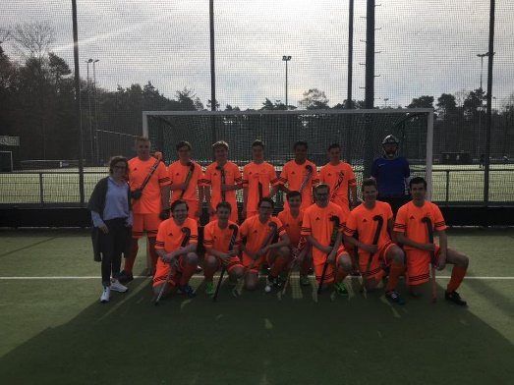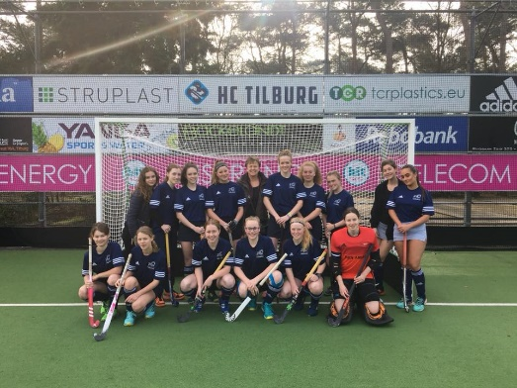
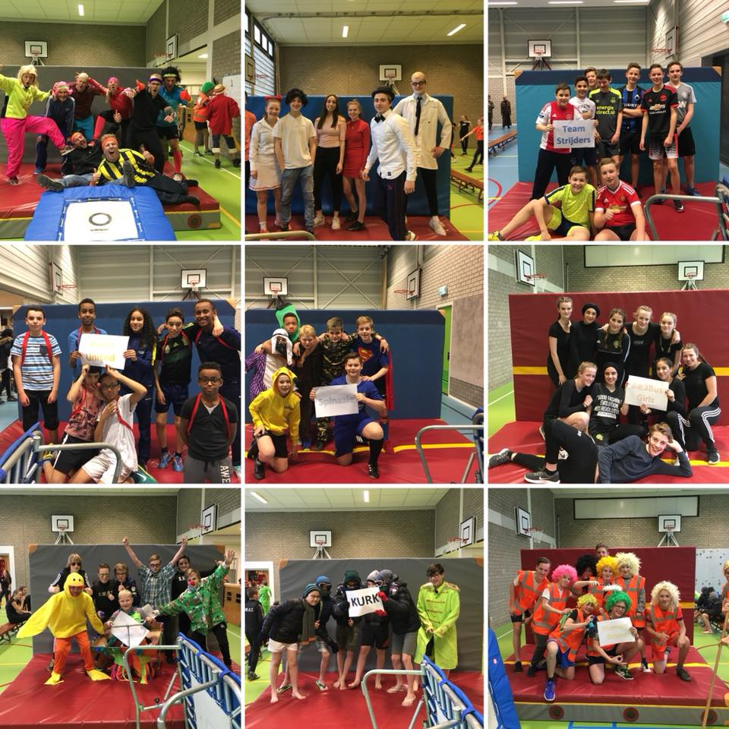
Carnavalstrefbal
Op de donderdag voor carnaval organiseren wij al twee jaar de Cobbenhagen TrefbalCup. We spelen dan het trefbalspel Flying Dutchman! Na het toernooi is het carnavalsfeest voor de onderbouwleerlingen van het Lyceum. Er zijn twee prijzen te winnen: het best geklede team en het winnende team. Leerlingen die meedoen aan het toernooi eten lekker na het toernooi frietjes en een snack en gaan daarna lekker feesten in de aula van het Lyceum.

LO-2 of BSM voor klas 3
Ook dit schooljaar staat voor de leerlingen uit klas 3 de profielkeuze centraal. Welke vakken neem ik mee naar het examen? De leerling kan een keuze maken voor LO-2 (mavo) of Bewegen, Sport en Maatschappij (lyceum). Dit vak gaat dieper op het bewegen in. Maar niet alleen bewegen, maar ook de andere kanten van sporten en bewegen worden belicht. Zo organiseren de leerlingen van LO-2 een mini-toernooi voor de eigen klas en begeleiden de BSM-leerlingen basisschoolkinderen tijdens de sport- en spelmiddagen. De leerling krijgt ook theorieles en gaat organiseren en lesgeven. Voor beide vakken doet de leerling géén centraal eindexamen, maar wel schoolexamen. Echter telt het vak wèl mee ter compensatie van de andere vakken. Voor de goede sporter (en regelaar) een prima mogelijkheid om een minder vak te compenseren. LO-2 is een goede opstap naar de opleiding Sport en Bewegen. Voor de carnavalsvakantie krijgen de leerlingen uit klas 3 tijdens de les LO een speciale masterclass BSM/LO-2, waarin het vak wordt toegelicht!

COBBENHAGEN SPORT WORDT MEDE MOGELIJK GEMAAKT DOOR:
Decathlon Tilburg
www.decathlon.nl
Pieter Vreedeplein 165, 5038 BW Tilburg

VT-ENTERTAINMENT
www.vt-entertainment.com

Heeft u vragen hebben over of ideeën voor Cobbenhagen Sport? Dan verzoeken wij u om contact op te nemen met een van onze coördinatoren van Cobbenhagen Sport, dhr. De Cock (lyceum) of dhr. Berk (mavo), via het volgende mailadres: cobbenhagensport@2college.nl

